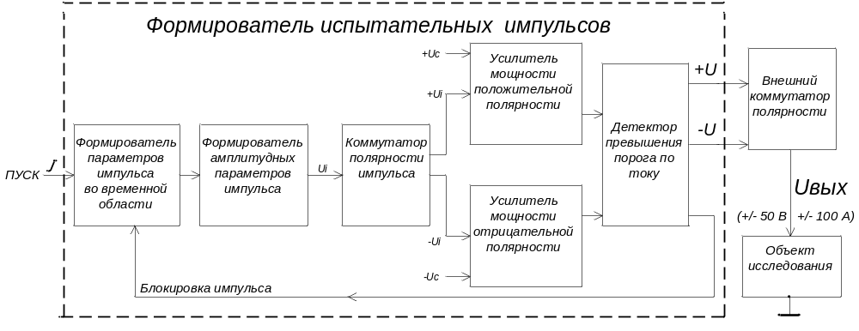

Структурная схема формирователя испытательных импульсов мощностью до 5000 Вт.

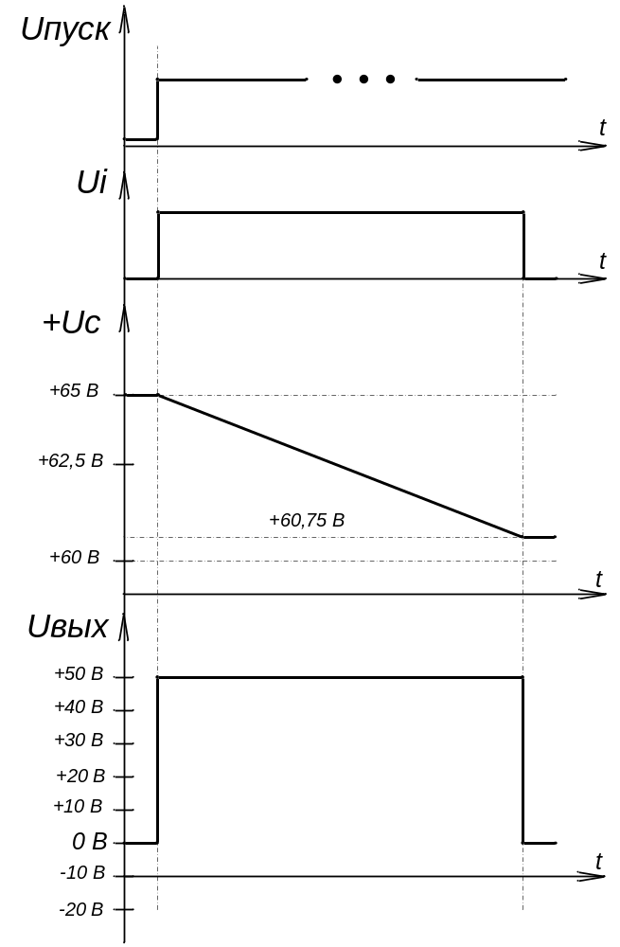

Временные диаграммы напряжений в схеме формирователя импульсов.

